Tambohus Bylaug
inviterer til hyggelig sammenkomst
den 19. maj kl. 18.30

Aftenen afholdes hos Anna-Marie og Harry, Tambohusvej 16
Vi har været så heldige at få politidirektør Jens Kaasgaard
til at komme og fortælle om sit liv og levned ved politiet.

Der serveres en sammenkogt ret fra Tambohus Kro samt kaffe og kage.
I bedes selv medbringe tallerken, bestik, glas og kop
samt drikkevarer til eget forbrug.
Vandet leverer vi

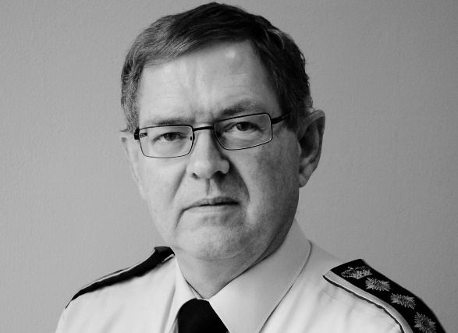
Pris pr. person kr. 100,-
Tilmelding senest den 12. maj 2017
til Anna-Marie & Harry
tlf. 97875189 / 20825122
mail: mail@harrygade.dk

Med venlig hilsen og på gensyn
Tambohus Bylaug

PS. Har I et par venner, der gerne vil ”opleve Tambohus Bylaug”, må I gerne tage dem med

